【中国高等教育文献总库（CJFR）】
《中国高等教育期刊文献总库》是全面集成整合我国高等教育、职业教育、教学类期刊文献的全文数据库，为高等院校和职业院校的教育、教学研究、学校管理、教师备课、学生学习等提供相关信息资源，更好地满足高等院校师生对专业知识的查找、学习、交流、评论、保存等各方面的需求。

收录范围 1979年至今的523种我国正式出版发行的高等教育教学类期刊以及其他学术期刊中与高等教育教学有关的文献。
文献总量 413万余篇（截止到2017年2月），2017年计划出版：期刊整刊442种，24.7万篇。
更新频率 每日更新。
导航功能 整刊浏览+文献导航方式。根据文献内容设立教育教学研究、课程教与学、院校规划与建设、党建工作与政治教育、行政工作、教务工作、总务工作、财务工作、图书馆工作、科研工作、教师管理、学生园地、院校相关报道等13大类栏目。
检索字段 提供篇名、作者、刊名、全文、年、期、中图分类号、ISSN号、统一刊号等检索字段
使用方法 1、进入知网首页www.cnki.net或直接点击网址http://gaojiao.cnki.net/kns55/index.aspx?dbcode=cjfr
2、点击进入资源总库
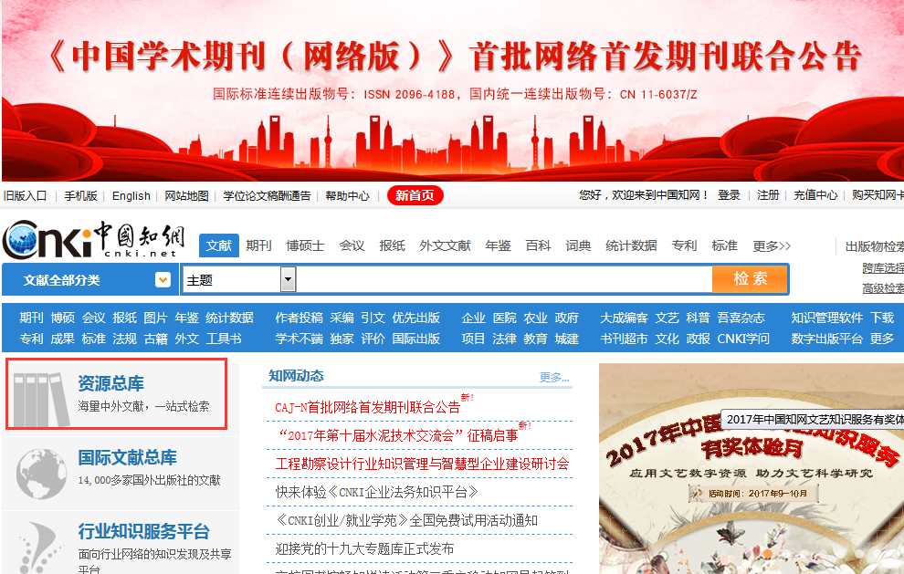
3、点击进入“中国高等教育期刊文献总库”
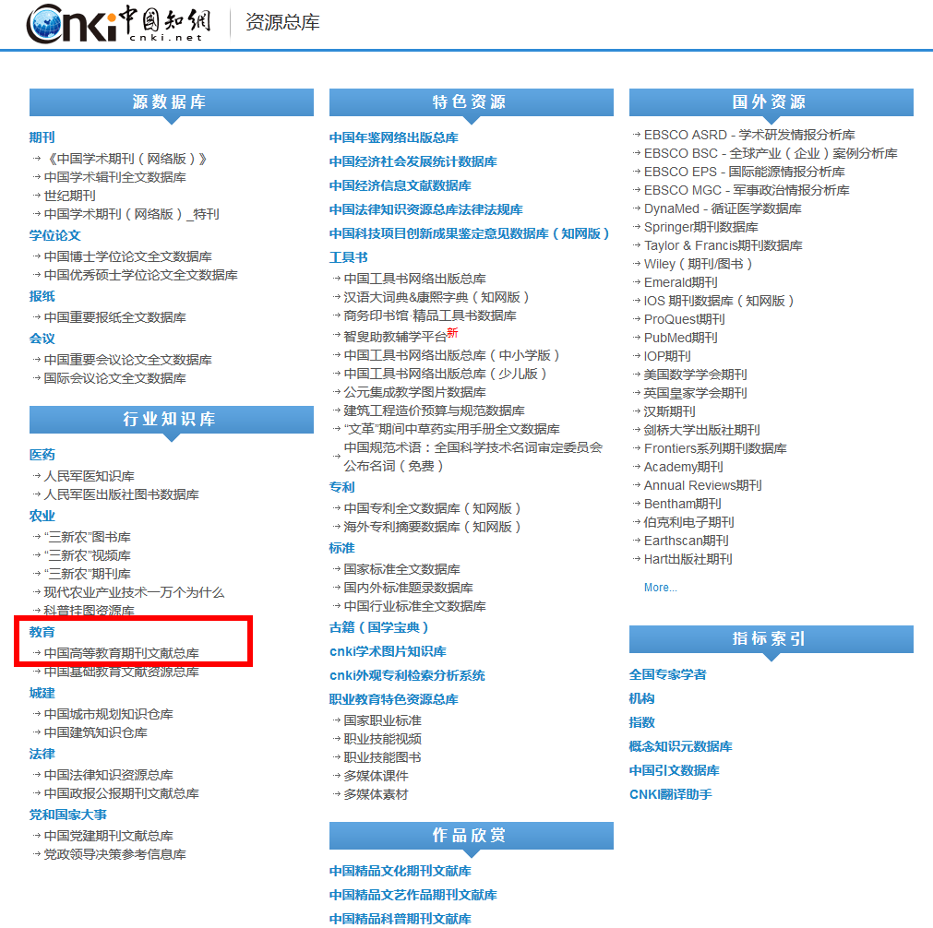
- 根据自己的需求进行相关资源检索
